- POROČILO: UMETNOSTNA ZGODOVINA

Vila Manin, razkošna in mogočna vila, stoji v vasi Passariano v Codroipu že od 16. stoletja dalje, ko jo je postavila bogata beneška družina Manin. Služila jim je kot poletna rezidenca. V 17. stoletju so jo preoblikovali, jo povečali in ji na dvorišče dodali polkrožne kolonade♥, kar presenetljivo spominja na trg Svetega Petra v Rimu. Za vilo se razprostira ogromen park, kjer so imeli nekoč gledališča, viseče vrtove in vodnjake, danes pa je središče moderne umetnosti, kjer se vršijo imenitne razstave. V vili imajo celo zbirko starih kočij ter orožja (15.-18. stoletje), ki pa si jo na žalost nismo ogledali.

IL TEATRO DELL'ARTE:

V vili Manin trenutno gostuje izbor del iz zbirke Museum Ludwig Köln. Razstava predstavlja največja imena sodobne moderne umetnosti 20. stoletja. Odkriva nam vse umetniške smeri, med drugim pa vsebuje vse od slik, skulptur♦, fotografij, inštalacij in celo video posnetkov. Razkriva nam različne pristope in poglede vsakega umetnika posebej. Vsako delo si posameznik lahko razlaga po svoje, saj nikoli ne vemo kaj točno je umetnik mislil. Razlage kustosov♣ ne ustrezajo zmeraj posameznikovemu prepričanju, zato so dela toliko bolj zanimiva, ker ti povečajo domišljijo.

Nekaj predstavnikov moderne umetnosti:
- Francis Bacon
- Max Beckmann
- Walter De Maria
- Otto Dix
- William Eggleston
- Franz Gertsch
- Alberto Giacometti
- Gilbert and George
- Per Kirkeby
- Yves Klein
- Nam June Paik
- Pablo Picasso
- Sigmar Polke
- Jean Tinguely
- Niki de Saint-Phalle
- August Sander

ARTE FANTASTICA (LUNA PARK):

Razstava v velikem parku, kjer 12 umetnikov z vseh koncev sveta predstavlja inštalacije na temo igre. Skulpture so »raztresene« po vsem parku, ob poti, med drevesi, na travnikih in ob jezercih. Nujno potrebno je aktivno sodelovanje obiskovalcev, saj le tako lahko ugotoviš kaj vsaka inštalacija predstavlja, zraven pa se še neznansko zabavaš.

Najbolj zanimive inštalacije:
- pisana kletka
- katapult
- pajkova mreža
- hrib za kotaljenje
- gumbi (kamni)
- kocka z ogledali

Mislim, da v parku vsak najde nekaj zase, celo odrasli lahko spet obudijo otroka v sebi. Upam, da bomo obiskali še več takih razstav, saj je bilo doživetje res zanimivo.

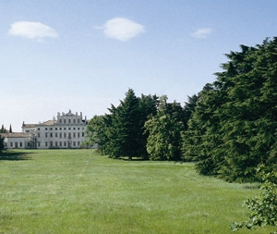

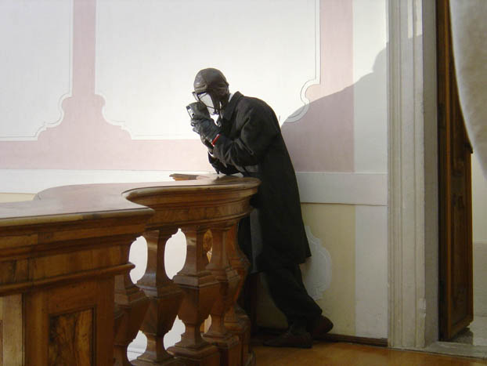

VIRI in LITERATURA:
- prof. Černuta Nowak: učno gradivo Vila Manin
- uradna spletna stran Villa Manin
- Guide de Tourisme: Italia

♥ stebrišče, zgoraj povezano z loki
♦ izdelek iz trdnega materiala, kip
♣ muzejski ali galerijski uslužbenec z visoko izobrazbo, ki vzdržuje in zbira predmete

